四氟化碳的合成与开发
于剑昆

文摘：详细介绍了四氟化碳的性质、制备、精制、用途及经济等方面的状况，同时评述了四氟化碳的发展前景。
关键词：四氟化碳；全氟烷烃；合成；应用
中图分类号：TQ222.213 文献标识码：A 文章编号：

四氟化碳（CF₄）是目前微电子工业中用量最大的等离子体蚀刻气体，广泛用于硅、二氧化硅、氮化硅、磷硅玻璃及钨等薄膜材料的蚀刻，在电子器件表面清洗、太阳能电池的生产、激光技术、低温制冷、气体绝缘、泄漏检测剂、控制宇宙火箭姿态、印刷电路生产中的去污剂、润滑剂及制动液等方面也有大量应用。由于它的化学稳定性极强，CF₄还可用于金属冶炼和塑料行业等。
当今超大规模集成电路所用电子气体的特点和发展趋势是超纯、超净、多品种、多规模，各国为推动本国微电子工业的发展，越来越重视发展特种电子气体的生产技术。就目前而言，CF₄以其相对低廉的价格长期占据着蚀刻气体的市场，因此具有广阔的发展潜力。
1 CF₄的性质
CF₄的CAS登记号为[75-73-0]，氟里昂代号FC-14，冷冻剂代号R-14，相对分子质量88.01。
CF₄在常温常压下是一种无色、无味、易于压缩的气体，它不溶于水，其物理性质如下^{[1~4]}：熔点-183.6℃，沸点-128.1℃，液体密度（-130℃）1.613g/cm³，液体折光率（-173℃）1.515，固体转变点76.2K，临界温度-45.67℃，临界压力3.74MPa，临界密度7.1dm³/mol，标准摩尔生成焓-932.31kJ/mol，标准摩尔生成熵261.04J/mol•K，标准摩尔自由能-929.84kJ/mol，标准摩尔生成自由能-887.41kJ/mol。
CF₄具有高的稳定性，属于完全不燃性气体，常温下不与酸、碱及氧化剂反应，900℃以下不与Cu、Ni、W、Mo等过渡金属反应，1000℃不与碳、氢及CH₄反应。室温下可与液氨-金属钠试剂反应，高温下CF₄可与碱金属、碱土金属及SiO₂反应，生成相应的氟化物。CF₄在800℃下开始分解，CF₄在电弧作用下可与CO和CO₂反应生成COF₂，有人还试图在碳弧温度中使CF₄聚合来合成其他碳氟化合物。
由于C-F键的化学稳定性极强，因此以CF₄为代表的全氟烃可认为是无毒的。CF₄、C₂F₆和C₃F₈的全球变暖势（GWP）的下限值分别为620、190和53，呈明显下降趋势，且远小于氯氟烃（CFC）、SF₆和CO₂。
CF₄的UN号为1982，危险等级为2.2级，包装分类Ⅱ类。CF₄对大多数金属及合金均不腐蚀，可用钢瓶或铝合金容器包装和运输。CF₄通常按压缩气体进行处理，气瓶每5年检测1次。
2 CF₄的制备与精制
2.1 CF₄的制备
法国化学家于1926年首次从元素氟与木炭反应的生成物中分离出CF₄。第二次世界大战期间，由于核燃料生产需要特种全氟油脂，促使人们对全氟烷的生产进行了广泛的探索。目前已知的制备CF₄的方法有百余种，如电化学法^{[5，6]}、CaF₂熔融氯化法^{[7]}、HCN氯氟化法^{[8]}、特氟隆热解氟化法^{[9，10]}、C₂F₄/CO₂反应法^{[11，12]}、C₂F₄氟化法^{[13~15]}及高氧化态过渡金属氟化物氟化法^{[16，17]}等，然而这些方法在使用中存在许多缺陷，主要表现在：①反应多在高温下进行，易发生爆炸，且对设备腐蚀严重；②原料价格昂贵，工艺能耗大，产品纯度和收率低；③作为原料或副产物的HCN、C₂F₄、COF₂、CoF₃等有剧毒，特别是CoF₃还有极强的致癌性，对人体危害极大。因此，这些方法不适合工业化推广。目前工业上广泛用于制备CF₄的方法有以下几种：
2.1.1 烷烃直接氟化法
工业上最早就是采用这种方法来制备氟代烷烃的，但该反应是剧烈放热和难以控制的，需要采用特别的措施。
杜邦（法国）公司的专利，介绍了一种在有催化剂存在下，使甲烷与Cl₂和HF于气态下反应来制备CF₄的方法^{[18]}。反应式如下：
CH₄ + 4Cl₂ + 4HF —→ CF₄ + 8HCl （1）
反应在一个填充催化剂的管式反应器或流化床反应器中进行，采用预先经HF活化的金属氧化物或卤化物作催化剂，特别是Al₂O₃、Cr₂O₃和CoCl₂。提高Cl₂和HF的用量及反应温度有利于CF₄生成，控制反应温度在450~550℃，反应物接触时间在0.5~5s。在具体例子中，用HF活化的Cr₂O₃作催化剂，控制CH₄、Cl₂和HF的摩尔比在1：5：7，反应温度500℃，接触时间0.8s。产物经碱洗、水洗和干燥后，用气相色谱（GC）分析，组成为：CF₄68.6%、CHF₃22.2%、CF₃Cl8.3%、CH₄0.1%、其他0.8%（质量分数）。
研究发现，提高氟化温度可增加CF₄的纯度和收率。俄罗斯专利报道了一种在1200~1600℃下用F₂氟化丙烷和丁烷混合物来制备高纯CF₄的工艺^{[19]}。产物先用P₂O₅处理，然后经2段精馏，最后在50~60℃下用NaA或CaA沸石处理，纯度可达99.9999%以上。然而，该方法在如此高的温度下处理F₂，对设备的材质要求极高。
总之，该方法的优点是工艺成熟，操作简单，原料易得。但该方法也存在反应不易控制，产物复杂，收率低等缺点，最终将被其他工艺所淘汰。
2.1.2 氟氯甲烷氟化法
很早就有用氟氯甲烷与HF进行气相反应来制备CF₄的报道，由于氟氯甲烷的氟化较相应的甲烷困难，因此反应多在有催化剂的条件下进行，催化剂通常使用含Cr的化合物。
日本大金工业株式会社的专利报道了一种通过多段反应生产高纯CF₄的工艺^{[20]}。第1段反应是在填充有CrO₂F₂催化剂的流化床反应器中使CF₃Cl与HF反应，反应式如下：
CF₃Cl + HF —→ CF₄ + HCl （2）
所用催化剂可通过Cr（Ⅲ）氢氧化物与HF在200~600℃下反应，或CrF₃•3H₂O在O₂存在下于350~750℃下加热制得。CF₃Cl与HF的摩尔比控制在1：2~8，气体空速为10~150h⁻¹，反应温度380~420℃。第1段生成的气体经水洗、碱洗、干燥后进入第2段反应。
在第2段反应中，再通入HF，使CF₃Cl与HF的摩尔比控制在1：0.3~5，气体空速在10~300h⁻¹，反应温度不变。用这种方法可使未反应的CF₃Cl摩尔分数控制在15×10⁻⁶以下，产物有较高的纯度。
昭和电工株式会社的专利报道了一种类似的工艺^{[21]}，它采用γ-CrOOH/环辛四烯固体复合催化剂，在2段反应器中用HF氟化CH₂F₂，CF₄的产率分别为88%和87%。
法国阿托化学公司的专利报道了一种在承载催化剂上用HF气相氟化CF₃Cl来制备CF₄的工艺^{[22]}。该承载催化剂是用CrO₃水溶液浸泡活性炭，然后在150℃下干燥制成的。活性炭的总比表面积为1000~2000m²/g，粒径100~3000μm，其中小孔半径在（40~50）×10⁻¹⁰m，比表面积在5~15m²/g；大孔半径大于250×10⁻¹⁰m，比表面积为2~6m²/g。在干燥后，大部分CrO₃被还原为Cr₂O₃，可用HF进行活化，使其表面生成少量CrF₃，以增加催化剂活性。在具体实例中，控制HF与CF₃Cl的摩尔比为1.55：1，反应温度450℃，接触时间3.72s，HF转化率为47%，CF₃Cl生产CF₄的选择率为73%。
昭和电工株式会社的专利介绍了一种在催化剂存在下用F₂氟化氟氯甲烷来制备CF₄的工艺^{[23]}。通过AlCl₃、Al（OH）₃、Al₂O₃或金属Al与HF反应制成催化剂，它可单独使用，也可将其承载于某种惰性载体（如CaF₂等）上，通常将其加工成球状或粒状，然后在N₂保护下于300~400℃下干燥活化。采用镍或蒙乃尔合金制成的固定床或流化床作反应器，反应温度控制在100~500℃。在具体实例中，在镍制反应器中填充100g预制的AlF₃球形催化剂，在干燥N₂中于360℃下干燥2h，然后以64.4g/h流量通入CF₃Cl，同时以12.2g/h流量通入F₂，反应温度控制在320℃，产物经洗涤、干燥，CF₄纯度达99.99%，收率99.3%。
昭和电工株式会社在另一篇专利中介绍了一种在承载催化剂上使HF与氟氯甲烷反应来制备CF₄的方法^{[24]}。选用活性Al₂O₃作催化剂载体，其主体为无定型态，平均孔径为（40~500）×10⁻¹⁰m。为避免催化剂中毒，载体中杂质的摩尔分数应满足：Na<100×10⁻⁶、Si<300×10⁻⁶、Fe<100×10⁻⁶。用过渡金属盐的水溶液浸泡载体，然后干燥，再于200~500℃的空气中煅烧，最后在450℃以下用HF活化处理即制成催化剂。氟化反应在固定床反应器中进行，温度200~460℃，HF与氯氟甲烷的摩尔比控制在0.5~3。在具体实例中，用NiCl₂•6H₂O水溶液浸泡纯度在99.93%以上的球形Al₂O₃，该载体的平均孔径为270×10⁻¹⁰m，BET比表面积190m²/g。经干燥、煅烧、活化制成催化剂，其中NiO和Al₂O₃的质量分数分别为23.7%和76.3%。将该催化剂填充在一个镍管反应器中，控制HF与CF₂Cl₂的摩尔比为0.6，反应温度300℃，空速180h⁻¹。产物经提纯后分析，CF₄的收率为40.4%，选择率99%，催化剂效率180gCF₄/L•h。
昭和电工株式会社的专利还介绍了一种在催化剂存在下用Cl₂和HF氟化含氢卤代甲烷来制备CF₄的工艺^{[25]}。催化剂通常采用Cr的氯化物、氟化物、氧化物、氧氟化物及其混合物，在高温高压下制成球形，然后用HF进行活化。反应温度控制在200~500℃，Cl₂的摩尔数是卤烷中氢原子摩尔数的1~10倍，HF的摩尔数是卤烷中氢原子和氯原子摩尔数总和的0.25~2.0倍。在具体实例中，在一个管式反应器中填充100ml预制的催化剂，在N₂保护下升温至449℃，以摩尔比1：1.2：3.6通入CHCl₃、Cl₂和HF，标准空速251h⁻¹。产物经水洗、干燥后分析，CHCl₃转化率为99.8%，CF₄选择率为29.1%。
总之，氟氯甲烷氟化法的优点在于工艺简单，操作安全，多数情况下不需使用昂贵的F₂，设备投资低。但随着CFC和HCFC的逐步禁用，该工艺的原料来源受到限制，最终将停止使用。
2.1.3 氢氟甲烷氟化法
昭和电工株式会社的专利介绍了一种在惰性气体保护下用F₂直接氟化氢氟甲烷来生产CF₄的工艺^{[26]}。反应式如下：
CH₂F₂ + 2F₂ ─→ CF₄ + 2HF （生成焓：-1082.62kJmol） （3）
CHF₃ + F₂ ─→ CF₄ + HF （生成焓：-501.6kJ/mol） （4）
可见，采用含氟量高的氢氟甲烷作原料不仅可节省F₂的用量，还有利于减少反应放出的热量。为防止爆炸和积炭，反应在稀释气存在下进行，可取的稀释气有N₂、HF和低级全氟烷烃等。同时应调节F₂与氢氟甲烷的比例在爆炸极限以外，如控制反应器入口处的氢氟甲烷的摩尔分数在8%以内。反应器由镍、铟钢或蒙乃尔合金制成，反应温度控制在200~550℃，压力0~3MPa，接触时间3~20s。在具体实例中，以30L/h流量向反应器中通入N₂，再以50L/h流量通入HF，将混合稀释气分为2股，以1.8L/h流量向其中一股通CH₂F₂，再以3.9L/h流量向另一股中通F₂，控制反应器入口CH₂F₂摩尔分数为2.1%，于280℃下反应3h。用KOH溶液和KI溶液处理产品气，以除去HF和未反应的F₂，用GC分析知产物组成为CF₄99.04%、C₂F₆0.03%、CH₂F₂少量、其他（主要是CO₂）0.93%（质量分数）。
在上述工艺中，若反应体系中含有氧，则会生成含氧杂质，它们可与产品气形成共沸物，通过传统的精馏方法难于分离。因此，昭和电工株式会社在一篇类似的专利中控制反应体系中的氧的体积分数小于2%，产品经提纯，CF₄的纯度可达99.9997%，含氧杂质的体积分数小于0.5×10^{-6[27]}。俄罗斯也有类似的专利^{[28]}，在反应器中填充有金属填料，控制反应体系中氧体积分数在0.05%~0.2%，使CHF₃与F₂在100~400℃下反应，大大提高了反应的效率。
昭和电工株式会社在另一篇专利中介绍了一种2段循环反应法制备CF₄的工艺^{[29]}。在循环稀释气存在下向第1反应器中通入CHF₃和F₂，控制入口处CHF₃摩尔分数在2.1%，F₂与CHF₃的摩尔比为1.51，反应温度370℃，压力为1.5MPa。从 第1反应器出来产品气与一个F₂和1，1，2，2-四氟乙烷的混合气流汇合后进入第2反应器。控制入口处四氟乙烷的摩尔分数为1.35%，F₂与四氟乙烷的摩尔比为2.06，反应温度370℃，压力1.5MPa。从第2反应器出来的产品被分为2股，一股作为稀释气返回第1反应器，另一股进入精馏提纯装置。用该方法可同时生产2种全氟烷，大大提高了F₂的利用率和精馏装置的效率，节省了生产成本。
在用氢氟甲烷与F₂反应制备CF₄时，为提高产物收率，通常使用过量的F₂，这样会导致最终产品中含有残余的F₂，从而给精制工序带来困难。为解决该问题，昭和电工株式会社采用先使氢氟甲烷与过量的F₂反应，然后使生成的气体于另一反应器中与超过化学计量至少1.1倍的同种氢氟甲烷混合的方法，可使产品气中F₂的体积分数降至1×10⁻⁶以下^{[30]}。
总之，氢氟甲烷氟化法是一种适合工业化推广的生产CF₄的方法，它具有工艺简单、不需使用催化剂、CF₄的收率和纯度高等优点。但目前作为原料的氢氟甲烷的价格相对较高，限制了工业化装置的规模。
2.1.4 氟碳直接合成法
CF₄最早就是通过氟碳直接反应法制得的，该方法经过不断的发展与完善，如今已成为工业上制备全氟烷的最主要的方法之一。
日本关东电化株式会社的专利介绍了一种在抑爆剂存在下使碳与F₂反应来制备高纯CF₄的工艺^{[31]}。采用氟化卤素作抑爆剂，特别是BrF₃。使用60目的石油焦碳，反应器由耐腐蚀的软钢制成。工艺有2种流程，分别见图1a和图1b。
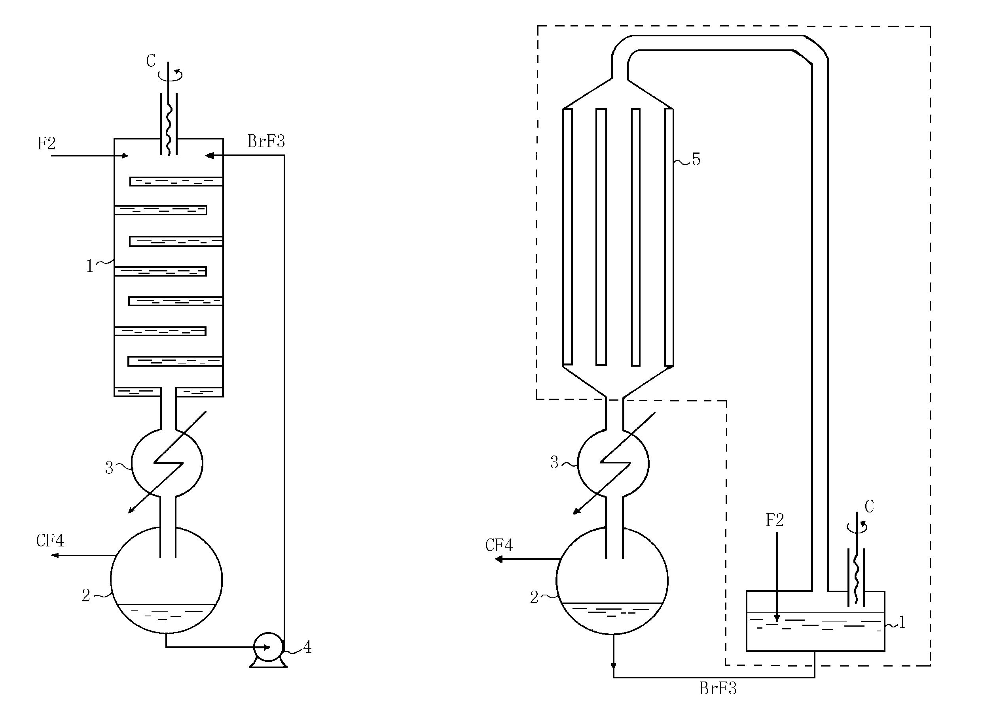
(a) (b)
图1．关东电化株式会社的实验装置流程示意图
Figure1．Kanto Denka，s schematic flow diagram of experimental apparatus
在第一种流程（图1a）中，通过泵（4）从接受器（2）中将BrF₃抽出并送入反应器（1）的顶部，从反应器顶部加入碳粒，同时从顶部的另一侧通入纯F₂。维持体系在127℃下反应，此时BrF₃开始气化。生成的混合气与BrF₃液体向下流动，经冷凝器（3）冷却至30℃后，液体BrF₃进入接受器中循环。粗CF₄气从接受器上方导出，经深冷回收夹带的BrF₃后提纯，最终得到高纯CF₄。
第二种流程（图1b）中，反应器（1）下部储有BrF₃液体，供应碳粒和纯氟，使其在液体BrF₃中反应，温度维持在127℃。生成的气体从上方进入冷却器（5），冷却器中设有许多垂直向下的管道，通过外通冷却水使部分BrF₃冷凝为液体，粗CF₄和BrF₃液体进入冷凝器（3），使BrF₃进一步冷凝。最后，BrF₃液体进入接受器（2），通过泵（4）循环回反应器（1）。粗CF₄从接受器上方导出，此后的操作与第一种流程完全相同。用这种工艺得到的CF₄可满足电子蚀刻气的需求。
关东电化株式会社在另一篇专利中介绍了一种用IF₅作抑爆剂的工艺，其装置流程示意图见图2^{[32]}。
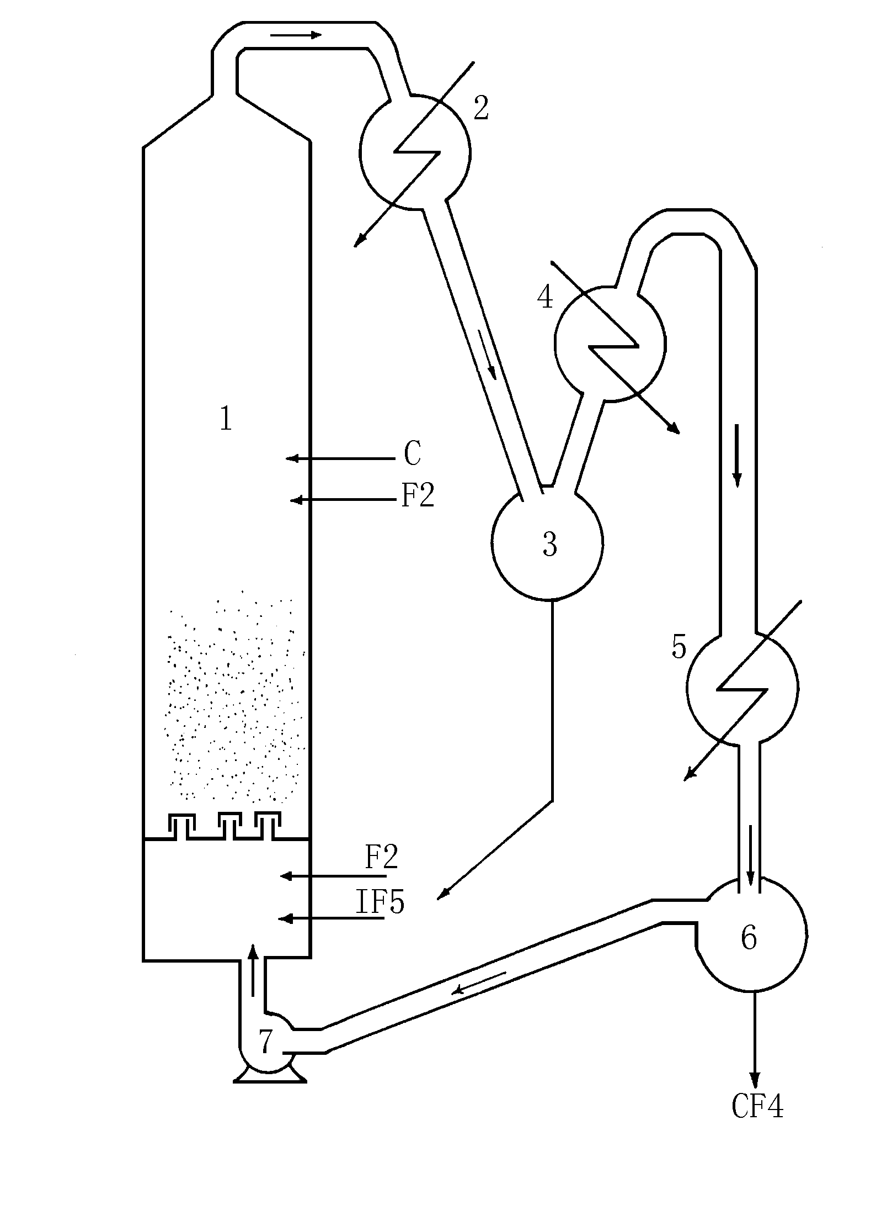
图2．关东电化株式会社的实验装置流程示意图
Figure2．Kanto Denka，s schematic flow diagram of experimental apparatus
在镍制圆筒形反应器（1）中预先填充一定量的焦炭，通过鼓风机（7）从底部向反应器中鼓入CF₄，5min后停止并升温至350℃。然后从反应器下部通入F₂和IF₅，从反应器上部通入F₂和焦炭，使反应在上部F₂过量、下部焦炭过量，并有IF₅存在的条件下进行。生成的气体从反应器顶部导出，进入冷凝器（2），通过水冷使部分IF₅液化并进入接受器（3）。其余气体进入深冷器（4），于-120℃下使残余IF5固化，然后加热液化后流回接受器。未凝气体进入CF₄冷凝器（5），于-140~-135℃下使之液化，储于CF₄储槽（6）中，未凝气体借助鼓风机循环回反应器。接受器中的IF₅部分被抽出气化，循环回反应器。最后使储槽中的CF₄气化，用KOH和K₂SO₃溶液洗涤，再经Al₂O₃脱水，纯度可达99.999%以上。
Horita K等人研究了在50~450℃、F₂分压10.13kPa条件下活性炭与F₂的反应机理^{[33]}。发现在250℃以下反应时，主要生成CF_{x}（0.3≤x≤0.95），且随温度升高，x值增加。当温度达300℃以上时，同时生成CF₄和C₂F₆。俄罗斯专利^{[34]}采用在300~600℃下使石墨与F₂ 反应，然后使生成的氟化石墨在600℃下进行2段加热处理，产物主要是CF₄。该方法操作安全，并有高的效率。
另有俄罗斯专利采用电解KF•2HF生成的含HF的阳极气作氟源，使之在700~1200℃下与含质量分数5%~25%活性炭的不同级别的木炭反应来制备CF₄^{[35]}。阳极气中的HF兼作稀释气，产物经水洗、碱洗得到纯CF₄。
总之，氟碳直接反应法的优点表现在原料易得，反应可控，产物纯度高。据称该方法已被美国空气产品公司（AP）实现工业化生产，产品纯度达99.99%以上，可满足电子工业的需求。
2.2 CF₄的精制
作为电子工业用的CF₄应有高的纯度，因此需要对CF₄产品进行精制。常用的精制工艺主要有以下几类。
2.2.1 吸附法
意大利一家公司的专利介绍了一种用特制的合金来脱除全氟烷中水分和氧的方法^{[36]}。该合金的组成为Zr47%~70%，V24%~45%，Fe5%~10%（质量分数），将其加工成直径小于125μm的粒子，在真空或惰性气体保护下于300℃下处理全氟烷，可有效去除水分和氧。
杜邦公司的专利介绍了一种使含空气和CO的全氟烷与MnO₂和CuO混合粒子接触，在高温下使CO氧化为CO₂；然后再用蛭石承载的碱石灰或NaOH粒子吸收CO₂，最后用4A分子筛干燥来提纯全氟烷的工艺^{[37]}。催化剂粒子通常为8~24目，组成为MnO₂67%~86%，CuO14%~33%（质量分数），反应温度200℃。该方法可连续进行，对脱除全氟烷中含氧杂质具有较好的效果。
パイオニクス株式会社的专利介绍了一种用含镍催化剂来脱除CF₄中CO和CO₂的方法^{[38]}。通常采用承载的金属镍或氧化镍作催化剂，承载方式有2种：①将载体分散于镍盐溶液中，然后加碱沉淀，过滤后于120~150℃下干燥，再于300℃以上煅烧，粉碎制成。②使加热可分解的镍盐煅烧，粉碎后与水泥混合，再煅烧制成。这样得到的催化剂的BET比表面积在10~300m²/g，Ni质量分数在5%~95%。催化剂在使用前应先进行加氢活化，温度控制在350℃以下，空速5cm/s。在具体实例中，用N-111TM作催化剂（质量分数为Ni45%~47%、Cr2%~3%、Cu2%~3%、SiO₂27%~29%、石墨4%~5%；BET比表面积150m²/g，粒度8~10目），将其填充在一个不锈钢管式反应器中，填充密度1.0g/ml，长度300mm。在常压、150℃下用氢活化5h，空速3.6cm/s。然后于室温下使CO、CO₂体积分数分别为10×10⁻⁶和5×10⁻⁶的CF₄/N₂混合气通入，空速10cm/s，100min后出口气体中CO和CO₂的体积分数均降至GC的检测极限以下（<0.01×10⁻⁶）。
昭和电工株式会社的专利报道了一种用孔径为（3.5~11）×10⁻¹⁰m的沸石或含炭吸附剂来脱除CF₄中CHF₃的工艺^{[39]}。接触方式可采用气固接触或液固接触，后者效果较好。在具体实例中，在填料塔中填充13X沸石（孔径10×10⁻¹⁰m），真空干燥后冷却至室温。然后加入CHF₃质量分数为1.2%的液体CF₄，搅拌20h，CHF₃的质量分数降至10×10⁻⁶以下。该公司在最近的一篇专利中采用平均孔径在（3.5~11）×10⁻¹⁰m，n（Si/Al）≤1.5的沸石或含碳吸附剂于-50~50℃下处理CF₄^{[40]}，可将CF₄中的烃类化合物、氟代烃化合物、CO、CO₂等杂质的质量分数降至2×10⁻⁶以下，CF₄的纯度可达99.9997%以上。
BOC公司的专利介绍了一种用吸附剂吸附全氟烷，然后再解吸的方法来提纯全氟烷^{[41]}。吸附剂采用FAU、BEA或MOR结构的富硅中孔吸附剂，n（Si/Al）>50，孔径大于4.5×10⁻¹⁰m。吸附在15~75℃、0.01~0.1MPa下进行，最好采用变压吸附或变温吸附。达饱和后，通过使其在20~150℃、0.01~0.1MPa下解吸回收CF₄，回收率达98%以上。该工艺可大大提高精制效率和节省精制成本。
2.2.2 膜分离法
美国空气液化公司的专利介绍了一种使含多种杂质的全氟烷在特定条件下与特制的气体分离膜接触，得到一富含SF₆的全氟烷保留组分；然后再于特定条件下用某种吸附剂脱除SF₆来分离和提纯全氟烷的方法^{[42]}。气体分离膜可使用任何能保留全氟烷和SF₆，同时可使其他杂质渗透的膜，如玻璃态聚合膜、复合气体分离膜等。在使用前，用氟代聚合物涂覆该膜，也可将其压制在一起以增加分离能力。在25~60℃下进行膜分离，通过压缩原料气或在膜的另一侧抽真空使膜两侧产生一个0.14~0.41MPa的压差。膜分离后，保留组分的体积分数分别为全氟烷60%~99%、SF₆0.5%~4%及少量其它杂质。在0.3~2MPa、30~100℃下进行吸附，可采用沸石、活性炭、分子筛或聚合物吸附树脂等吸附剂。该工艺可用于回收全氟烷及SF₆。
空气液化公司在另一篇专利中介绍了一种类似的工艺^{[43]}。它是先使粗全氟烷与气体分离膜接触，得到一个富含CHF₃的全氟烷保留组分，然后用冷冻法或低温精馏法进一步提纯，得到高纯度全氟烷。
日本东芝株式会社的专利介绍了一种第1步先脱除CHF₃，然后再分离和浓缩全氟烷的工艺^{[44]}。脱除全氟烷的方法有多种，如燃烧分解法、催化歧化法、碱还原法、冷冻结晶法、选择吸附法等。第2步分离和浓缩全氟烷可采用吸附法、膜分离法及低温精馏法等，分离后的组分可循环使用，还可进一步提纯以获得高纯CF₄。
2.2.3 低温精馏法
核工业部理化工程研究院研究了用低温精馏技术提纯全氟烷的技术^{[45]}。其工艺是先碱洗去除F₂、HF及SiF₄等酸性杂质，然后通过低温精馏分离各种全氟烷及空气。小批量处理时，通常采用间歇精馏法。该院技术人员计算了相关的工艺参数，当采用高效填料塔时，可有效降低塔的高度。
光明化工研究所在此基础上开发了吸附-低温精馏技术，用于生产蚀刻级CF₄^{[46]}。从降低生产成本、提高设备效率等出发，他们采用将多种吸附剂分层盛装于同一吸附塔中的方式。在低温精馏工艺中，选择负压乙烯作制冷剂，较好地满足了工艺的需要。
2.2.4 NF₃的去除
NF₃与CF₄的沸点相差仅1℃，且二者的分子大小和极性相近，因此通过传统的膜分离和低温精馏法难以除去，需采用特别的精制工艺。
AP公司的专利介绍了一种使粗全氟烷在加热条件下通过填充有某种金属粉末的流化床来脱除NF₃的工艺^{[47]}。可使用的金属有Ni、Cu、Ca、Al、Mg、Mn等，平均粒径在300μm。吸附温度在150~550℃，压力高于大气压，保留时间大于3s。该方法可有效去除NF₃，反应完全不产生危险废料。
AP化学公司的专利介绍了一种用气-固色谱法来分离CF₄-NF₃混合物的技术^{［48］}。它是用某种特制的吸附剂使该双元混合物进行动态色谱分离，可分别得到纯度在99.99%以上的CF₄和NF₃。日本也有类似的工艺^{［49］}。Organo公司的专利介绍了一种更有效的方法^{［50］}。它是使含NF₃的粗CF₄气体先经过一个精馏装置形成多股由沸点相近组分组成的物流，然后用N₂作载气对每一股物流进行色谱分离。用这种方法可同时分离回收多种有用的高纯组分，同时每种组分的纯度均高于单用色谱法分离时要高。
杜邦公司的专利介绍了一种利用共沸精馏或萃取精馏来高效分离CF₄/NF₃混合物的工艺^{[51]}。其工艺流程图见图3。
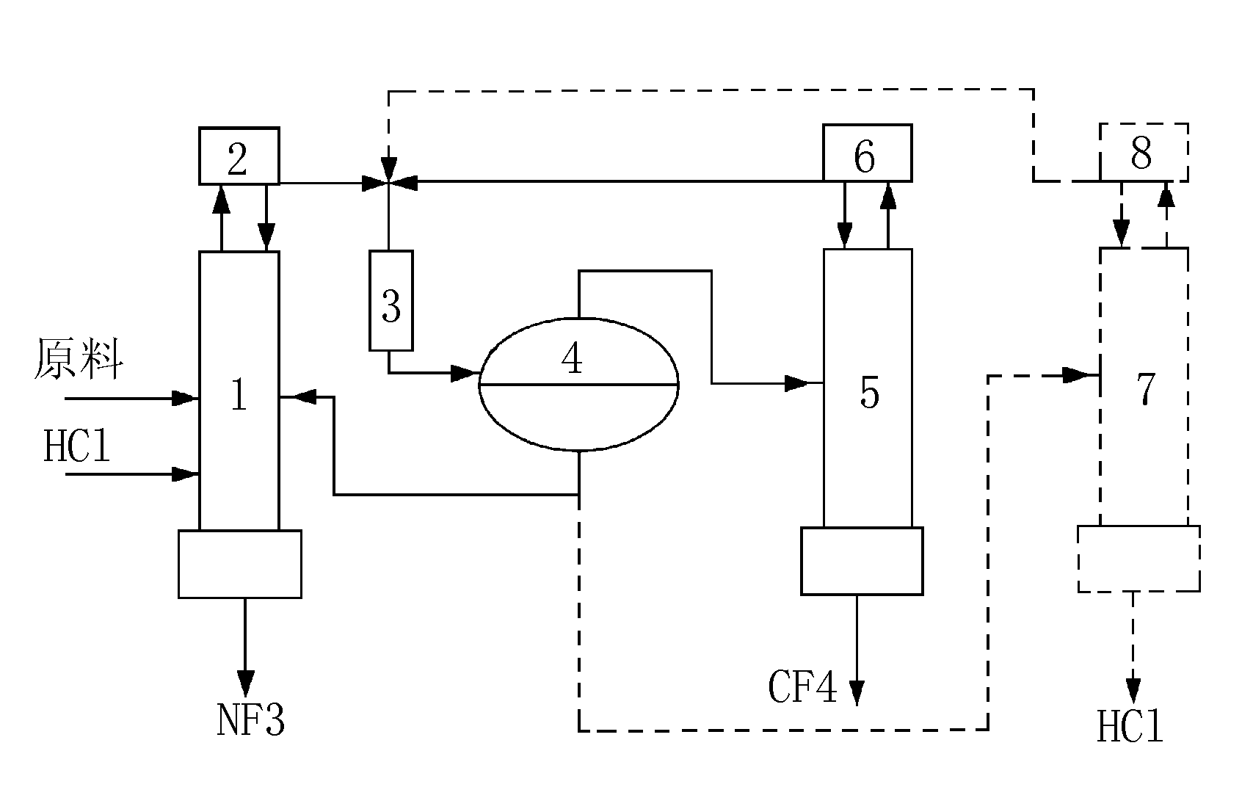
图3．杜邦公司的精制工艺流程示意图
Figure3．Du Pont，s schematic flow diagram of purification apparatus
共沸剂通常用HCl，它与CF₄形成一种低沸点共沸物，从而改变了CF₄与NF₃的相对挥发度，使两者能够精馏分离。混合气从中部进入精馏塔（1），HCl从混合气入口以下进入，从塔底回收纯NF₃。CF₄和HCl的混合气从塔顶进入冷凝器（2），液化后一部分作为回流返回，其余进入冷凝器（3），进而进入分离器（4）。在这里借助一个膜分离器使液体分为2份，富含HCl的液流最后循环回到精馏塔（1），富含CF₄的液流被送入精馏塔（5）。从塔底回收纯CF₄，塔顶混合气进入冷凝器（6），液化后一部分作为回流，其余的返回冷凝器（3）循环。如果需要，富含HCl的物流还可进入另一个精馏塔（7），从塔底回收纯HCl，气相部分经冷凝器（8）液化后循环。该方法可同时获得99.999%以上的高纯CF₄和NF₃，工艺连续进行，适合于工业化推广。
萃取精馏可用烃类作萃取剂，工艺与共沸精馏类似。
3 CF₄的经济概况
目前世界上全氟烷的生产及供应主要集中在几家大的国外公司中，如美国的联合信号公司、气体产品公司（AP）、联合碳化物公司（UCC）；日本的关东电化公司、昭和电工公司、三井化学公司；欧洲的Solvay Fluor公司、Bayer公司、Atochem公司等，其产品规格从99%到99.9999%以上不等。据美国非官方统计数字表明，美国1997年CF₄的总产量为453.6t，主要由气体产品公司提供。
近几年来，随着世界对全氟烷烃需求的不断增长，各大公司都扩大了其装置的生产能力，其中气体产品公司、关东电化公司等已将其装置的生产能力提高到1997年的2~6倍。国外几家公司的CF₄规格见表1。
Table1．Specifications of CF₄ abroad
表1．国外CF₄的规格（体积分数）
指 标 | UCC  （电子级） | AP  （电子级） | AP  （超大规模集成电路级）
CF₄/%；≥ | 99.7 | 99.7 | 99.997
N₂/10⁻⁶；≤ | 1500 | 500 | 5
O₂/10⁻⁶；≤ | 1000 | 1500 | 20
H₂O/10⁻⁶；≤ | 7 | 10 | 0.5
CO+CO₂/mg•kg⁻¹；≤ | 100 |  | 2
Ar/ mg•kg⁻¹；≤ | 10
游离酸（以HF计）/10⁻⁶；≤ |  | 0.1 | 0.1
SF₆/10⁻⁶；≤ |  |  | 1
其他氟碳化合物（以CClF₃计）/10⁻⁶；≤ |  |  | 2
我国CF₄的研制主要集中在几个科研院所，核工业部理化研究院（天津）、光明化工研究院（大连）、中科院上海有机氟化工研究院等。其中上海有机氟化工研究院采用氢氟烃氟化法工艺，光明化工研究所采用碳氟直接合成法工艺，他们均以研究为主，未进行工业化生产。四川红华股份有限公司（原四川814厂）和兰州504厂有工业化装置，但总生产能力仅100t/a左右。四川红华股份有限责任公司的产品标准见表2。
Table2．Specification of Honghua Corp Ltd，s CF₄
表2．四川红华股份有限责任公司的CF₄的规格（体积分数/%）
项 目 | 工业级 | 电子级 | 超大规模集成电路级
CF₄，≥ | 99.90 | 99.99 | 99.995
N₂，≤ | 0.035 | 0.004 | 0.002
O₂，≤ | 0.035 | 0.002 | 0.001
CO，≤ | 0.002 | 0.001 | 0.001
CO₂，≤ | 0.008 | 0.002 | 0.001
H₂O，≤ | 5.0 | 3.0 | 2.0
酸度/mg•g⁻¹≤ | 1.0 | 0.1 | 0.1
总杂质/10⁻⁴，≤ | 1000 | 100 | 50
4 结束语
以CF₄为代表的全氟烷广泛用作微电子行业中的等离子体蚀刻气体，近年来世界需求量日益扩大，市场看好。国外大公司纷纷扩大其产能。
目前国内虽有全氟烷生产，但规模不大，技术落后，特别是纯度不能满足高端电子产品的需求。因此，有必要加强以CF₄为代表的全氟烷的生产与研究，特别是进一步开发氢氟烃直接氟化法和氟碳直接合成法工艺以及以吸附-低温精馏为代表的精制工艺，使其早日实现工业化生产。
参 考 文 献
[1] 席孟斯著，路之康译．氟化学[M]．北京：科学出版社，1961．
[2] Bruce E Smart，Richard E Fernandez．Fluorine compounds，organic（aliphatic）[J]．Kirk-Othmer Encyclopedia of Chemical Technology，1993，11：499-521．
[3] Werner S．Fluorine Compounds，Organic．3.1Fluoroalkanes and perfluoroalkanes [J]．Ullmann Encyclopedia of Industrial Chemistry，1993，A11：354-355．
[4] 化工百科全书(第五卷)[M]．北京：化学工业出版社，1993．22．
[5] Paul E A，Kenneth J R．Fluorination process[P]．US：3298940，1967-01-17．
[6] Sayce I G．Production of fluorine or volatile fluorine compounds using plasma jet anode[P]．GB：1278495，1972-06-21．
[7] Peter K B．Process for continuous production of carbon tetrafluoride[P]．US：3386989， 1968-04-04．
[8] Elschner H，Fischer R J，Herrmann W，et al．Schaltungsanordnung mit Halbleiter Volumeneffekten zur Umkehrung der Polariät von Impulsen[P]．DE：2117870，1972-01-20．
[9] Paster R C，Robinson M．Generation of CF₄ from Teflon for reactive atmosphere processing and growth of metal fluorides[P]．US：4128589，1978-12-05．
[10] 福岛守之，奈良顺一，盐原千代言，等．ポリ四フツ化エチレンのフツ素化分解法[P]．JP：01 180839，1989-07-13．
[11] Couture M J，Hayashi D．Method of manufacturing perfluoromethane and perfluoroethane[P]．US：4365102，1982-12-21．
[12] 山口史彦，大冢进也，平田达也．低级パーフルオロアルカンの制造方法[P]．JP：09 183743，1997-07-15．
[13] 福田史郎，米田创．テトラフルオロメタンの制造方法[P]．JP：59 013739，1984-01-24．
[14] Bispen T A，Kalinin Ju N，Lakeev V A，et al．Method of preparing perfluoroalkanes[P]．RU：2135451，1999-08-27．
[15] 岡岛晴海，石井冬彦，小林政史，等．パルフルオロアルカン类の制造方法[P]．JP：2000 256229，2000-09-19．
[16] Moss J H，Ottie R，Wilford J B．The fluorination of methane and related compounds by copper（Ⅱ）fluoride and other metal fluorides[J]．J Fluorine Chem，1975，6（5）：393-416．
[17] Joyner B D．Production and application of Flutec fluorocarbons[J]．J Fluorine Chem， 1986，33（1-4）：337-346
[18] Webster J L，Leron J J．Preparation of fluorinated methanes[P]．WO：94 25418，1994-11-10．
[19] L，vov V A，Rabinovich R L，Sapozhnikov M V，et al．Method of production of tetrafluoromethane[P]．RU：2155743C1，2000-09-10．
[20] Ohsaka Y，Sonoyama H．Process for preparing high purity tetrafluoromethane[P]．US：4264530，1981-04-28．
[21] 藤田秀毅．テトラフロロメタンの制造方法[P]．JP：56 073031，1981-06-17．
[22] Foulletier L．Catalysts for gaseous phase fluorination of aliphatic chlorinated and chlorofluorinated hydrocarbons[P]．US：4474895，1984-10-02．
[23] 片村浩一，友田清一，中山秀俊．パーフルオロメタンの制造方法[P]．JP：61 134330，1986-06-21．
[24] Kobayashi H，Takaichi T，Hirayama S，et al．Process for producing organofluorine compound[P]．EP：366797，1990-05-09．
[25] 佐佐木信利，大野博基，中条哲夫．テトラフルオロメタンの制造方法[P]．JP：09 020695，1997-01-21．
[26] Ohno H，Nakajo T，Arai T，et al．Process for producing tetrafluoromethane[P]．US：5714648，1997-02-03．
[27] Hiromoto O，Toshio O．Process for producing perfluorocarbons and use thereof[P]．US：2003 163008，2003-08-28．
[28] Uklonskij I P，Denisenkov V F，Malkov A V，et al．Tetrafluoromethane production process[P]．RU：2181352，2002-04-20．
[29] Ohno H，Nakajo T，Arai T，et al．Process for producing perfluorocarbon[P]．US：5675046，1997-10-07．
[30] 大野博基，中条哲夫，大井敏夫．パーフルオロカーボンの制造方法[P]．JP：11 012200，1999-01-19．
[31] 中村寿太郎，新沼辉久，富冈泽，等．四フツ化炭素の制造方法[P]．JP：58 162536， 1983-09-27．
[32] 中村寿太郎，新沼辉久，富冈泽，等．四フツ化炭素の制造方法[P]．JP：58 203924， 1983-11-28．
[33] 屈田纪好，加纳源太郎，大盐正，等．活性炭のフツ素化反应と生成フツ化物の性质[J]．电气化学及工业物理化学，1985，53（6）：408-412．
[34] Pashkevich D S，Mukhortov D A，Alekseev Ju I，et al．Method of preparing fluorocarbons[P]．RU：2163221，2001-02-20．
[35] Uklonskij I P，Denisenkov V F，Davydor N A，et al．Tetrafluoromethane production process[P]．RU：2181351，2002-04-20．
[36] Succi M，Solcia C．Process for the purification of fluorine-containing gases[P]．EP：501933，1992-02-27．
[37] Gumprecht W H．Removal of carbon monoxide from perfluoroalkanes[P]．EP：128506，1984-12-19．
[38] 岛田孝，安田雅子，岩田惠一，等．ハロゲン化炭化水素の精制方法[P]．JP：06 116180，1994-04-26．
[39] 大野博基，中条哲夫，人井敏夫．テトラフルオロメタンの精制方法[P]．JP：08 081399，1996-03-26．
[40] Ohno H，Ohi T．Frictionally engaged driving belt[P]．US：2003 0034309，2003-02-20
[41] Tamhankar S S，Bulow M，Ramachandran R，et al．Purification of gas streams[P]．EP：744210，1996-11-27．
[42] Li Y E．Separation of CF₄ and C₂F₆ from a perfluorocompound mixture[P]．US：6187077，2001-02-13．
[43] Li Y E，Paganessi J E，Vassalloo D，et al．Process and system for separation and recovery of perfluorocompound gases[P]．US：6214089，2001-04-10．
[44] 羽中田佳男，石桥充，前尺幸繁．パーフルオロカーボン类を含む混合ガスの处理方法[P]．JP：2001 000835，2001-01-09．
[45] 曹香芯，吕夺英．全氟烷低温精馏法[J]．低温与特气，1990，（2）：14-17．
[46] 孙福楠，冯庆祥．吸附-低温精馏法生产高纯四氟化碳[J]．低温与特气，1996，（4）：37-39．
[47] Thomas H L H，Howard P W．Abatement of NF₃ using small particle fluidized bed[P]．US：6106790，2000-08-22．
[48] Henderson P B，Coe C G，Fowler D E，et al．Process for kinetic gas-solid chromatographic separations[P]．US：5069690，1991-12-03．
[49] Tetsuya A，Sadamitsu T，Seiji H，et al．Gas separation apparatus[P]．US：6530980，2003-03-11．
[50] Tajima Y，Futatsuki T．Gas separation apparatus and gas separation method[P]．EP：1205232，2002-05-15．
[51] Mahler B，Miller R，Kao C P．Process for purifying perfluorinated products[P]．WO：99 24358，1999-05-20．

Synthesis and Development of Carbon Tetrafluoride
YU Jiankun
（Liming Research Institute of Chemical Industry，Luoyang，471001）
Abstract：The properties，preparation，purification，application and economics of carbon tetrafluoride were introduced in detail.The development prospects of carbon tetrafluoride was also reviewed.
Keywords：carbon tetrafluoride；perfluoroalkane；synthesis；use；development prospects
作者简介：于剑昆（1970—），男，北京市人，高级工程师，现主要从事信息调研和网站编辑工作，已发表论文20多篇。
联系地址：河南洛阳市邙岭路5号；联系电话：0379-2301695
电子邮件：yujiankun@yahoo.com.cn
impact1999@163.com

